DOCUMENTO DE PRUEBAS UNITARIAS – ELIMINACIÓN MASIVA DE BLOQUES HORARIOS

 | Nombre | Rol | Fecha
Ejecutado por | Antonio Carlos Paternina Orozco | Desarrollador | 2017-04-21

Control de versiones
Número de versión | Autor | Descripción de los cambios
1.0 | Antonio Carlos Paternina Orozco | Versión inicial

RESUMEN DE LAS PRUEBAS EJECUTADAS

Nombre de la funcionalidad | Eliminación masiva de bloques horarios

Ejecutado por | Antonio Paternina
Fecha de ejecución | 2017-04-21

# | Descripción de la prueba | Resultado esperado | Estado | Comentarios
1 | Pruebas de servicio REST eliminación masiva de bloques horarios | Se eliminan correctamente los bloques horarios | OK | Ninguno
2 | Prueba desde interfaz gráfica de eliminación masiva | Se invoca correctamente el servicio REST de eliminación masiva de bloques horarios y los usuarios con reservas eliminadas reciben la notificación correctamente | OK | Ninguno

DETALLE DE LAS PRUEBAS EJECUTADAS

Pruebas de servicio REST eliminación masiva de bloques horarios

Verificación de prerrequisitos
Se consulta en base de datos para verificar que hay bloques horarios para el tipo de espacio y el día requeridos:

Tipo de espacio a borrar: CUBICULO_ESTUDIO
RANGO: 2017-04-21 al 2017-04-22

select *
from bloques b
inner join espacios e on e.id = b.espacio_id
inner join tipo_espacio te on te.id = e.tipo_espacio_id
where te.nombre = 'CUBICULO_ESTUDIO'
and b.dia >= '2017-04-21'
and b.dia <= '2017-04-22'
order by dia
;

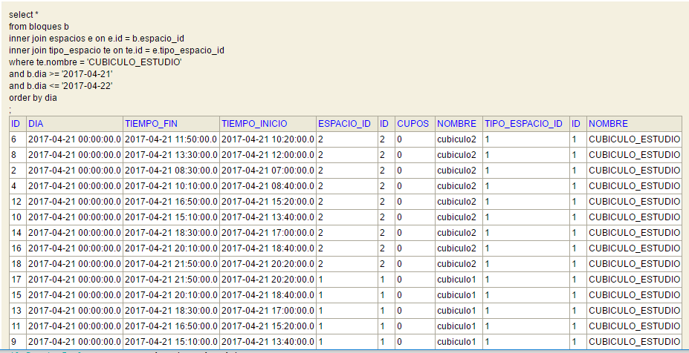

select count(*)
from bloques b
inner join espacios e on e.id = b.espacio_id
inner join tipo_espacio te on te.id = e.tipo_espacio_id
where te.nombre = 'CUBICULO_ESTUDIO'
and b.dia >= '2017-04-21'
and b.dia <= '2017-04-22'
;

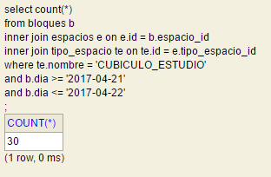

Ejecución de la prueba
Se obtiene cookie para hacer peticiones con rol admin
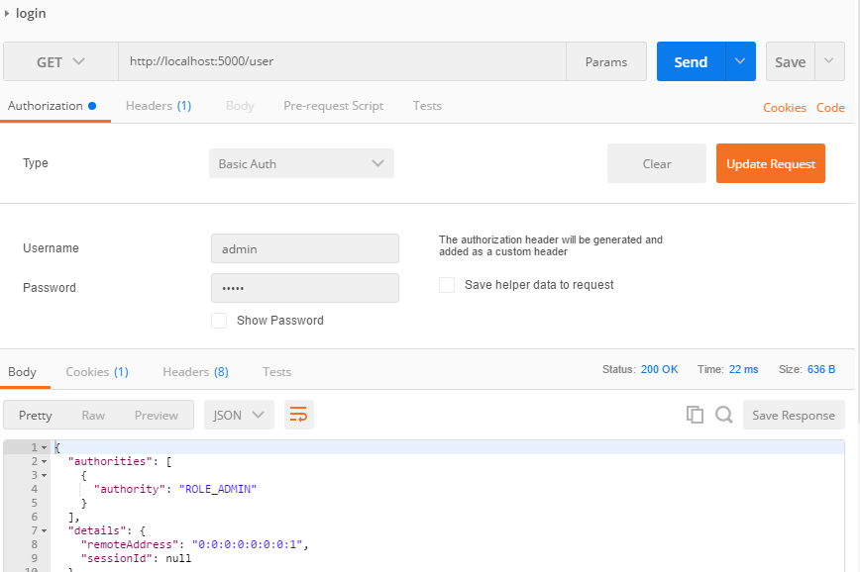

Se ejecuta la petición de borrado masivo de bloques horarios
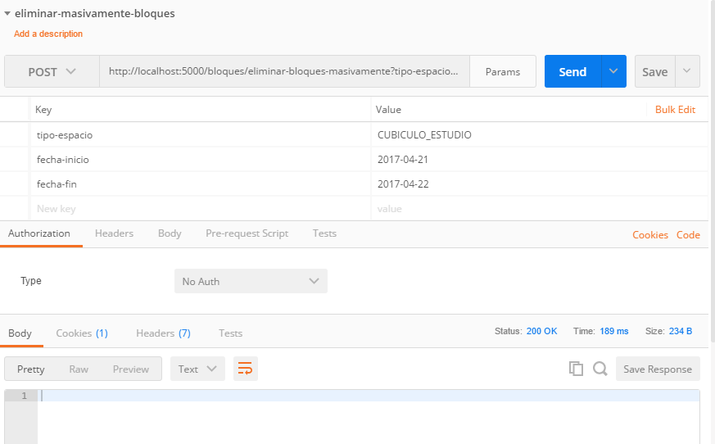

El status es 200 OK

Verificación de resultado de la prueba
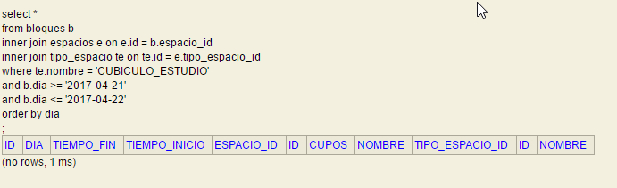

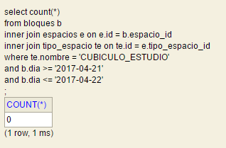

Se verifica que efectivamente se han borrado los espacios.

Prueba desde interfaz gráfica de eliminación masiva

Verificación de prerrequisitos
Se consulta en base de datos para verificar que hay bloques horarios para el tipo de espacio y el día requeridos:

Tipo de espacio a borrar: CUBICULO_ESTUDIO
RANGO: 2017-04-21 al 2017-04-22

select *
from bloques b
inner join espacios e on e.id = b.espacio_id
inner join tipo_espacio te on te.id = e.tipo_espacio_id
where te.nombre = 'CUBICULO_ESTUDIO'
and b.dia >= '2017-04-21'
and b.dia <= '2017-04-22'
order by dia
;

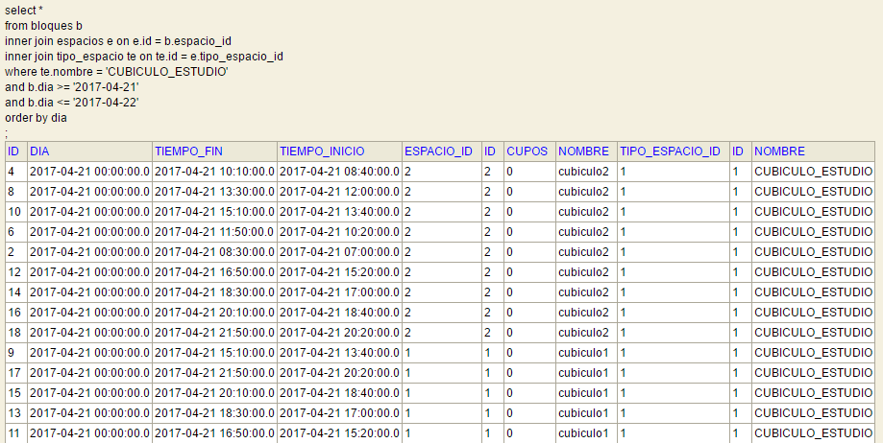

select count(*)
from bloques b
inner join espacios e on e.id = b.espacio_id
inner join tipo_espacio te on te.id = e.tipo_espacio_id
where te.nombre = 'CUBICULO_ESTUDIO'
and b.dia >= '2017-04-21'
and b.dia <= '2017-04-22'
;

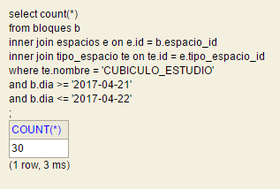

Luego se verifica que haya por lo menos una reserva hecha en alguno de los bloques que se van a eliminar:

select r.*, u.username, u.email
from reservas r
inner join usuarios u on u.id = r.usuario_id
where r.bloque_id in(
select b.id
from bloques b
inner join espacios e on e.id = b.espacio_id
inner join tipo_espacio te on te.id = e.tipo_espacio_id
where te.nombre = 'CUBICULO_ESTUDIO'
and b.dia >= '2017-04-21'
and b.dia <= '2017-04-22'
);

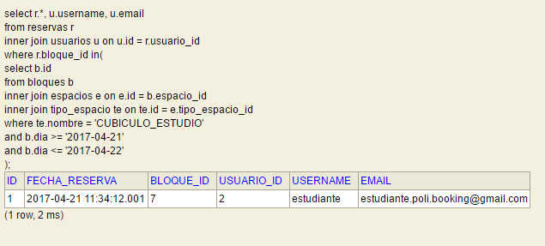

Se puede constatar que hay una reserva hecha.

Ejecución de la prueba
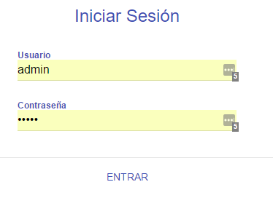

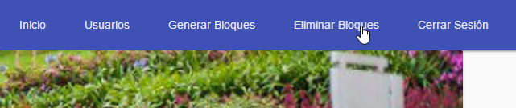

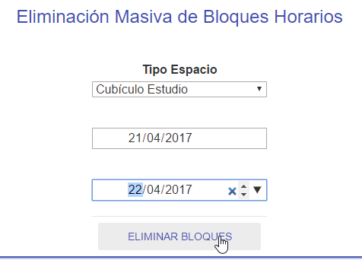

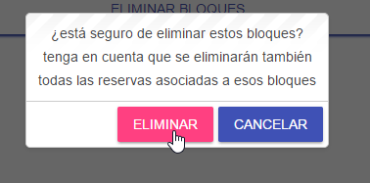

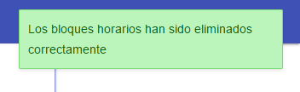

Verificación del resultado de la prueba

Se verifica que efectivamente se han borrado los espacios y la reserva.

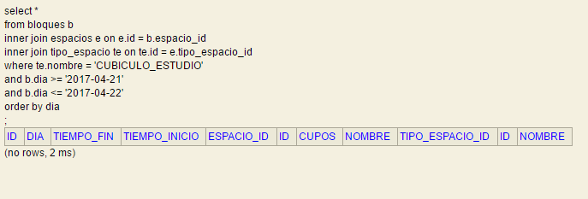

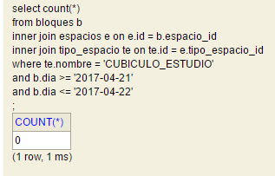

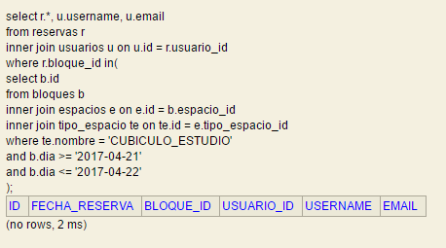

Se verifica que el usuario ha recibido el correo de notificación.

